Министерство науки и высшего образования Российской Федерации

федеральное государственное бюджетное образовательное учреждение

высшего образования
«Санкт-Петербургский государственный университет
промышленных технологий и дизайна»

Институт – Информационных технологий и автоматизации
Направление 09.03.03 – Прикладная информатика в дизайне
Кафедра – Цифровых и аддитивных технологий

РАЗРАБОТКА ПРОЕКТА
ВЕБ-САЙТ ДЛЯ КОМПАНИИ «ArtMuse Gallery»

ТЕХНИЧЕСКОЕ ЗАДАНИЕ

Исполнитель – студент учебной группы 4-МВ-5
(группа)
Степаненко Дарья Валерьевна
(фамилия, имя, отчество)

Ссылка на макет в Figma / URL: https://www.figma.com/design/29IuOAcQjlewgSm8weq7UB/Untitled?node-id=0-1&p=f&t=Ozkpko1LoX83y1Md-0
Ссылка на итоговый сайт / URL: https://dariastepan.github.io/DariaStep_web/

Санкт-Петербург
2026

СОДЕРЖАНИЕ
СОДЕРЖАНИЕ 1
ВВЕДЕНИЕ 2
1 МУДБОРД 4
2 ОБЩАЯ СТРУКТУРА САЙТА 5
3 ОПИСАНИЕ СТРАНИЦ САЙТА 6
4 Страница №1 «Главная» 6
5 Страница №2 «Коллекции» (Выставки) 7
6 Страница №3 «Карточка выставки» 8
7 Страница №4 «Вход» 8
8 Страница №5 «Регистрация» 9
9 Страница №6 «Выставка» 9

ВВЕДЕНИЕ
ArtMuse Gallery – это современное галерейное пространство в Санкт-Петербурге, где искусство становится личным опытом.
Галерея специализируется на проведении выставок современных художников, фотографов и digital-авторов, организации лекций, авторских встреч и камерных мероприятий, связанных с культурой и визуальной средой.
Основные направления деятельности включают организацию сезонных экспозиций, проведение лекций и творческих встреч, формирование авторских коллекций и создание пространства для диалога между художником и зрителем.
Целевая аудитория:
- Мужчины и женщины 20–35 лет;
- Получают или получили высшее образование, доход от 70000 рублей;
- Живут или часто бывают в Санкт-Петербурге;
- Интересуются современным искусством, фотографией, digital-культурой;
- Посещают выставки, лекции, галереи;
- Ищут новые визуальные впечатления и смыслы.
Ключевые слова: СОВРЕМЕННОЕ ИСКУССТВО, ВЫСТАВКИ, ГАЛЕРЕЯ, ЛЕКЦИИ, АРТ, САНКТ-ПЕТЕРБУРГ, ВИЗУАЛЬНЫЙ ОПЫТ, КОЛЛЕКЦИИ, СОБЫТИЯ.
Алгоритм использования сайта:
- Зайти на сайт.
- С главной страницы ознакомиться с текущими выставками и проектами.
- Перейти в раздел «Прошедшие выставки» или на страницу текущей выставки.
- Получить информацию о мероприятии (даты, описание, художник, цена).
- Забронировать посещение и посетить галерею по адресу или следить за анонсами событий.
Палитра желательных и нежелательных цветов представлена на рисунке1.
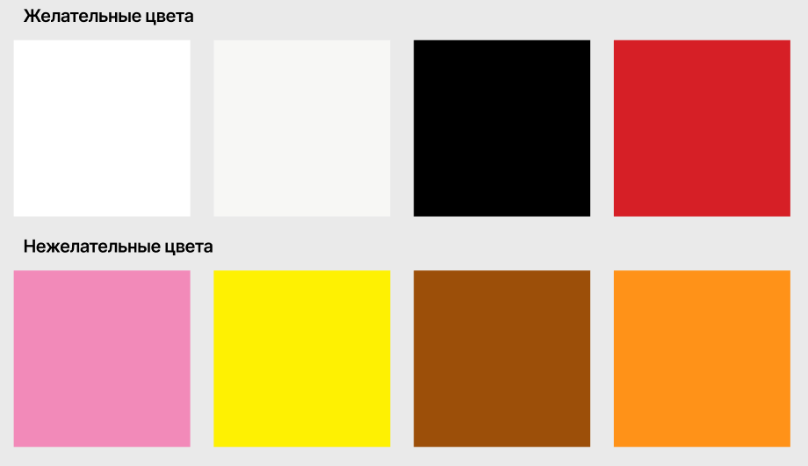
Рисунок 1 - Цветовые решения

МУДБОРД
Мудборд представлен на рисунке 2.
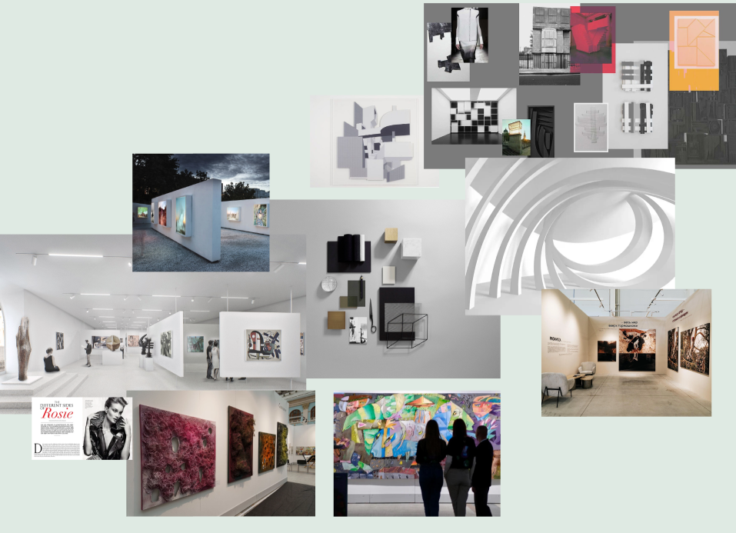

Рисунок 2 – Мудборд

ОБЩАЯ СТРУКТУРА САЙТА
Общая структура сайта представляет собой 6 страниц: «Главная», «Выставки» (страница-каталог,) «Карточка выставки», «Прошедшие выставки», «Вход», «Регистрация». Схема структуры сайта представлена на рисунке 3.
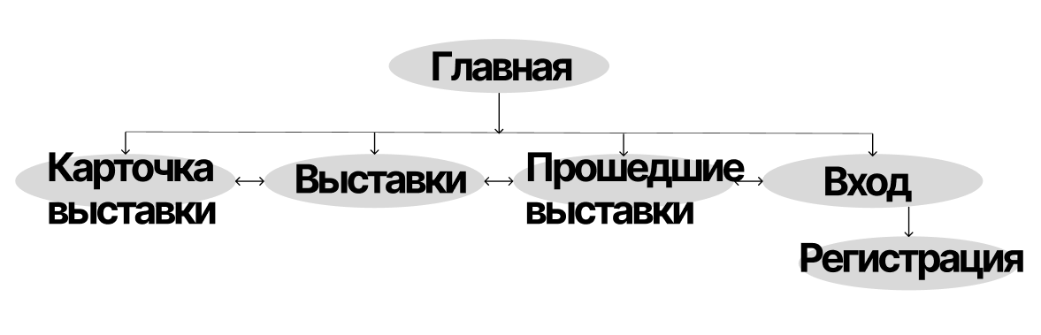

Рисунок 3 - Структура сайта

ОПИСАНИЕ СТРАНИЦ САЙТА
Сайт выполнен в светлой и минималистичной эстетике. Основной фон – светлый, почти белый, что создает ощущение чистоты и простора. Текст написан тёмным, контрастным цветом, что обеспечивает удобство чтения. Акцентные элементы, такие как изображения и работы художников, привлекают внимание и добавляют визуальную привлекательность. Шрифты используются современные, гротескные и хорошо читаемые, что делает информацию легко воспринимаемой.
Все страницы сайта имеют шапку (header) и подвал (footer).
Шапка представляет собой горизонтальный блок с фиксированным позиционированием служащий для навигации и представленный следующими элементами:
- логотип
- кнопка «Главная» - при клике переносит на главную страницу;
- кнопка «Коллекции» - переносит на страницу «Прошедшие выставки и избранные художественные проекты»;
- кнопка «Выставка» - переносит на страницу «Выставка» с текущей выставкой;
- кнопка «Войти» - переносит на страницу «Вход»;
Подвал разделен на колонки и содержит:
- контакты галереи (адрес, время работы, контактная почта);
- копирайт – блок с текстом об авторских правах;
- ссылки на социальные сети;

Страница №1 «Главная»
Главная страница содержит шапку, общую информацию о компании блок событий, блок «Избранное», блок «Сейчас в галерее», а также подвал.
Герой-блок содержит:
- Крупный заголовок: «Искусство, которое становится опытом».
- Подзаголовок: «ArtMuse Gallery — пространство современных выставок, где зритель становится частью художественного процесса».
Блок события с названием «Пространство выставок, встреч и визуальных впечатлений» состоит из трех карточек:
- Выставки
- Лекции и события
- Коллекции
Блок «Избранное» содержит актуальные работы и выставочные проекты (сетка с изображениями, названиями)
Блок «Сейчас в галерее» – промо текущей выставки:
- Заголовок: «Яёй Кусама: Теория бесконечности»
- Описание выставки
- Кнопка «Подробнее о выставке», которая переносит на страницу с текущей выставкой.

Страница №2 «Коллекции» (Выставки)
На этой странице представлены все прошедшие выставки и проекты галереи.
Элементы страницы:
- Заголовок страницы: «Прошедшие выставки и избранные
художественные проекты».
- Фильтрация по категориям: «Скульптура», «Выставки», «Живопись», «Фотография».
- Сетка карточек выставок (изображение, название, краткое описание).
- Каждая карточка ведёт на страницу выставки.

Страница №3 «Карточка выставки»
Страница текущей выставки представляет возможность ознакомиться с выставкой и автором, и забронировать посещение. Данная страница содержит шапку, изображения работ и информационные блоки, подвал.
Пример для выставки «Яёй Кусама: Теория бесконечности».
Содержит:
- Крупные изображения работ
- Название выставки
- Даты проведения
- Имя художника (Яёй Кусама)
- Описание: «Выставка «Яёй Кусама: Теория бесконечности» посвящена художественному миру одной из самых узнаваемых авторов XX–XXI века. Пространство экспозиции объединяет характерные мотивы Кусамы: бесконечные повторения, горошек, зеркальные эффекты и яркие цветовые ритмы.»
- Кнопки «Забронировать посещение» / «Вернуться в каталог»
- Блок с другими или похожими работами и выставками

Страница №4 «Вход»
Страница входа содержит шапку, заголовок «Вход в
пространство ArtMuse», блок с полями ввода и кнопками «Войти» и «Регистрация», футер.
Блок для входа состроит из:
- поля ввода электронной почты
- поля ввода пароля
- кнопки войти
- кнопки регистрация

Страница №5 «Регистрация»
Страница регистрация содержит шапку, заголовок «Станьте частью
пространства ArtMuse», блок с полями ввода и кнопку «Зарегистрироваться», футер. Переход на данную страницу возможен только с кнопки «Зарегистрироваться» на странице «Вход».
Блок для регистрации состроит из:
- поля ввода имени
- поля ввода электронной почты
- поля ввода пароля
- поля повторного ввода пароля
- кнопки зарегистрироваться

Страница №6 «Выставка»
Рассказывает информацию о уже проведённой выставке и знакомит с автором в манере страницы текущей выставки. Переход на данную происходит с блока каталог, при нажатии на карточки выставок. Данная страница содержит шапку, изображения работ и информационные блоки, подвал.
Пример для выставки «Спектр синего шума. Нестор Хименес».
Содержит:
- Крупные изображения работ
- Название выставки
- Даты проведения
- Имя художника (Нестор Хименес)
- Описание: «Выставка «Нестор Хименес: Спектр синего шума» знакомит зрителя с творчеством современного художника, исследующего границы цифрового и физического восприятия. В центре внимания — уникальный художественный язык Хименеса, сочетающий алгоритмическую эстетику, цифровые шумы и материальные текстуры.»
- Кнопку «Вернуться в каталог»
- Блок с другими или похожими работами и выставками

